SAPS QUÈ ÉS LA SIRENA MATARÓ?
Aquí teniu La Sirena Mataró és el equip de waterpolo de aquí Mataró. Al 2016 va guanyar la copa de la reina i dos anys desprès he anat per la escola preguntant: “saps què és la Sirena Mataró? i si a guanyat algun premi?”
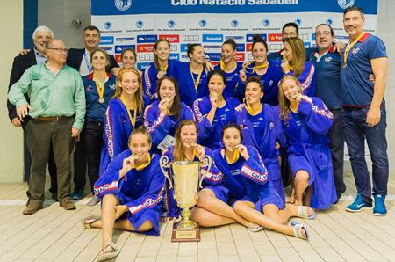
Molta gent sabia que era la Sirena Mataró però gairebé ningú que havia guanyat un premi.
Gairebé tothom deia:
- “Jo sé què és la Sirena Mataró però no estic tan enganxat per saber si van guanyat cap premi” .

LA GRÀFICA

Com podeu veure al gràfic guanya el sí amb 49 a 41 molt empatat.

